Комиссией по обследованию транспортных средств, имеющих признаки брошенных, в том числе разукомплектованных, на территории Советского района города Красноярска, 16.06.2026 года были выявлены транспортные средства, имеющие признаки брошенных. В случае не перемещения БРТС в места хранения, или не приведение БРТС в состояние, не позволяющее идентифицировать его как брошенное, в срок до 16.07.2026 года, комиссией при проведении повторного обследования будет составлен акт о принудительном перемещении БРТС, в соответствии с постановлением администрации города Красноярска от 19.04.2024 №354 «Об утверждении Положения о порядке выявления, перемещения, временного хранения и утилизации брошенных транспортных средств на территории города Красноярска».

Таблица № 1
№ | Адрес местоположения БРТС | Наименование БРТС | Фотоизображение БРТС
1. | пр. Металлургов, 53 | Автомобиль марки Хонда аккорд, государственный регистрационный знак Р941ХН124,  цвет серый | 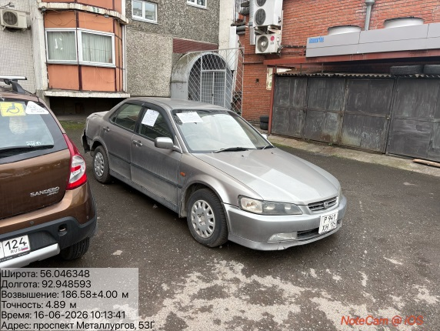
2. | ул. Взлетная, 8 | Автомобиль марки Хонда Прилюд, государственный регистрационный знак отсутствует,  цвет серый | 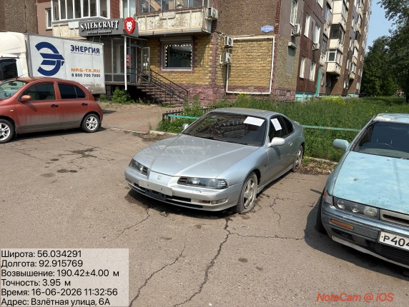
3. | ул. Алексеева, 107 | Автомобиль марки ВАЗ 2105, государственный регистрационный знак У982НХ124,  цвет красный | 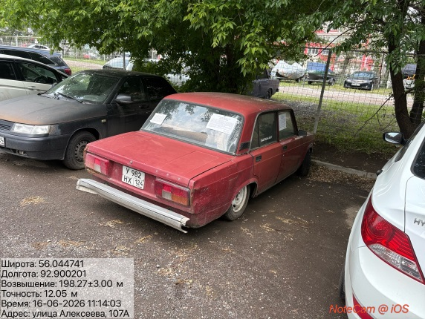
4. | ул. Алексеева, 107 | Автомобиль марки ВАЗ 21093, государственный регистрационный знак У473ЕО24,  цвет серый | 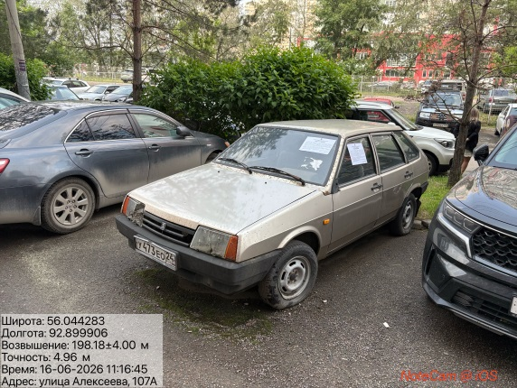
5. | ул. Алексеева, 107 | Автомобиль марки Ниссан Тино, государственный регистрационный знак А458ТХ124,  цвет желтый | 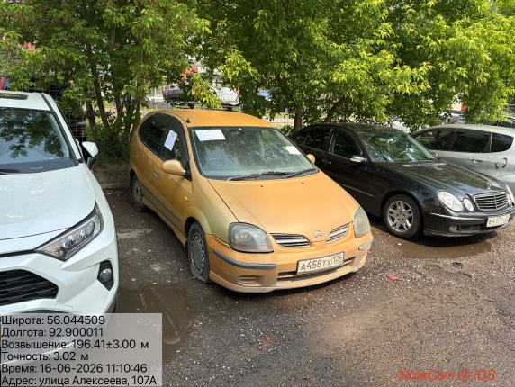
6. | ул. Алексеева, 107 | Автомобиль марки ВАЗ 2107, государственный регистрационный знак Е445СТ73,  цвет красный | 